Príloha: Relácia do mestského a obecného rozhlasu

!! POZOR NA VYPAĽOVANIE !!
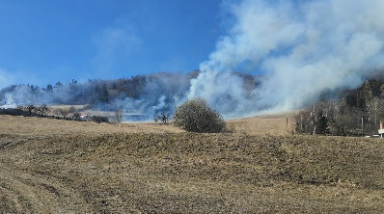

Vážení občania.
So stúpajúcimi teplotami a začínajúcim jarným počasím evidujú hasiči zvýšený počet požiarov vo vonkajšom prostredí. Väčšina požiarov bola spôsobená vypaľovaním suchých tráv a porastov bylín, kríkov a stromov.
Hasičský a záchranný zbor Vás preto upozorňuje na nebezpečné vypaľovanie, ktoré spôsobuje množstvo požiarov, ktoré vo veľkej miere spôsobujú ekonomické, ekologické a spoločenské škody. Hasičský a záchranný zbor na Vás zároveň žiada, aby Ste na upratovanie dvorov a záhrad nepoužívali oheň.
Za plošné vypaľovanie tráv a porastov môže byť fyzickej osobe uložená pokuta vo výške 331 eur, fyzickej osobe-podnikateľovi a právnickej osobe môže byť pokuta uložená až do výšky 16 596 eur (zákon č. 314/2001 Z.z. o ochrane pred požiarmi v znení neskorších predpisov).
Zároveň veríme, že aj v tomto náročnom období spoločne s Vami a Vašimi občanmi predídeme nárastu požiarov v prírodnom prostredí a aj takto znížime počet výjazdov hasičov k týmto požiarom a zároveň prispejeme k ochrane životného prostredia.

